Министерство науки и высшего образования Российской Федерации

Федеральное государственное бюджетное образовательное учреждение

высшего образования

«Вятский государственный университет»

Колледж ВятГУ

**ОТЧЕТ**

**ПО ДОМАШНЕЙ КОНТРОЛЬНОЙ РАБОТЕ №7**

**«ИССЛЕДОВАНИЕ ФРАКТАЛОВ»**

**ПО МДК 05.02 РАЗРАБОТКА КОДА ИНФОРМАЦИОННЫХ СИСТЕМ**

Выполнил: студент учебной группы

ИСПк-202-52-00

Коргина Екатерина Кириловна

Преподаватель:

Сергеева Елизавета Григорьевна

Киров

2022

1. Цель контрольной работы.

Получение навыков реализации алгоритмов с рекурсивными вычислениями, знакомство с фракталами.

1. Формулировка задания

I) Написать программу для визуализации фрактала «Кривая Леви».

II) Предусмотреть возможности масштабирования, изменения глубины прорисовки и перемещения полученной фигуры.

III) Построение множества ломанных, образующих фрактал, должно осуществляться в отдельном модуле.

1. Описание алгоритма

Кривая Леви — крона дерева Пифагора.

Размерность кривой Леви приблизительно равна 1,9340. (Хотя кривая Леви состоит из двух равных частей, каждая из которых подобна всей кривой с коэффициентом подобия 1/\sqrt2, из-за наличия самопересечений её размерность меньше чем 2=\ln 2/\ln \sqrt 2.)

Кривой Леви можно построить, если начать не с отрезка, а с буквы П. Ниже показаны первые три, восьмой и одиннадцатый шаги построения этой кривой:

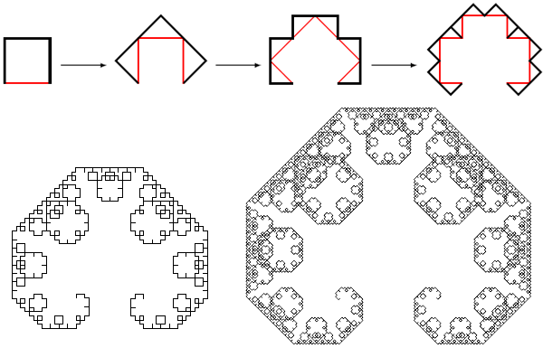

Рисунок 1 – Построение Кривой Леви

1. Код программы

Код программы №1

**uses** GraphABC;

**procedure** Draw;

**var** xn, yn, rand : integer;

f : longint;

a, b, x, y: real;

**const** satur = 1000000;

**begin**

xn := 250;

yn := 350;

rand := 250;

Randomize;

x := 0;

y := 0;

**for** f := 0 **to** satur **do**

**begin**

a := x;

b := Random;

**if** b <= 0.5 **then**

**begin**

x := 0.5*x - 0.5*y;

y := 0.5*a + 0.5*y;

**end**

**else**

**begin**

x := 0.5*x + 0.5*y + 0.5;

y := -0.5*a + 0.5*y + 0.5;

**end**;

PutPixel(xn + Round(rand * x), yn - Round(rand * y), clBlack);

**end**;

**end**;

**begin**

SetWindowSize(750,600);

ClearWindow;

SetWindowCaption('Кривая Леви');

Draw

**end**.

1. Результат выполнения программы

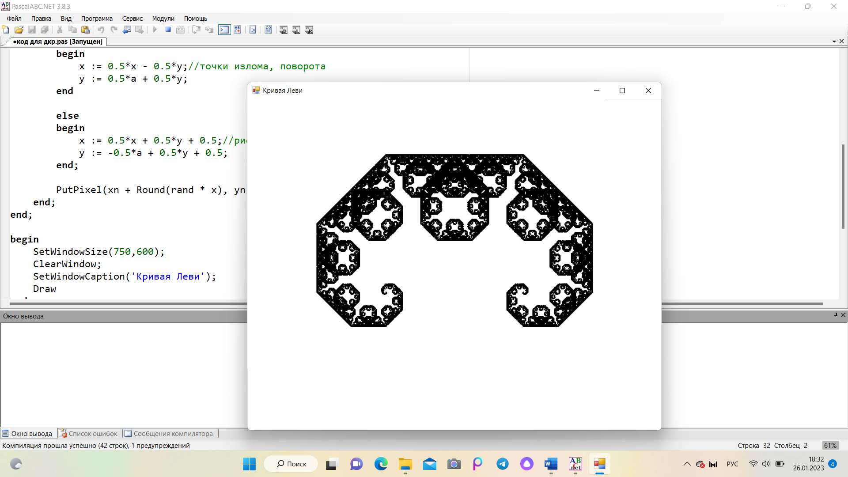

Рисунок 2 – Результат выполнения программы

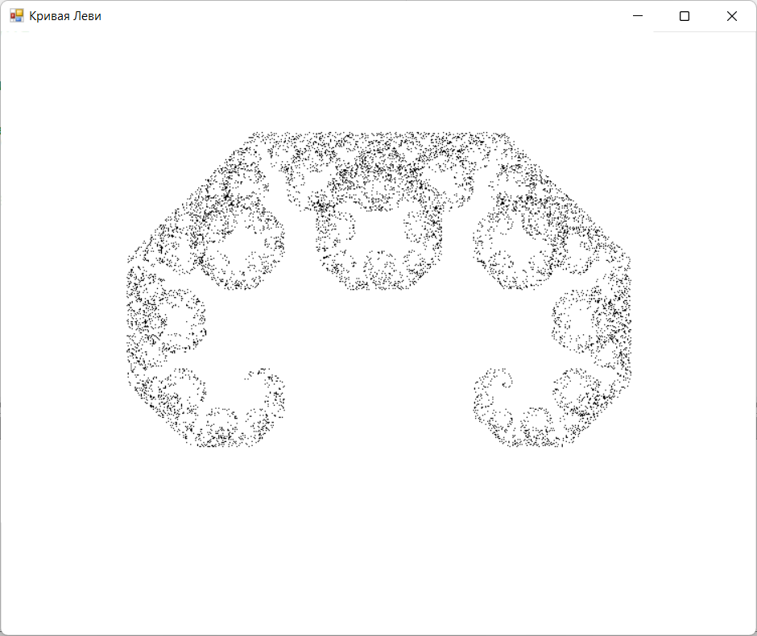

Рисунок 3 – Результат выполнения работы

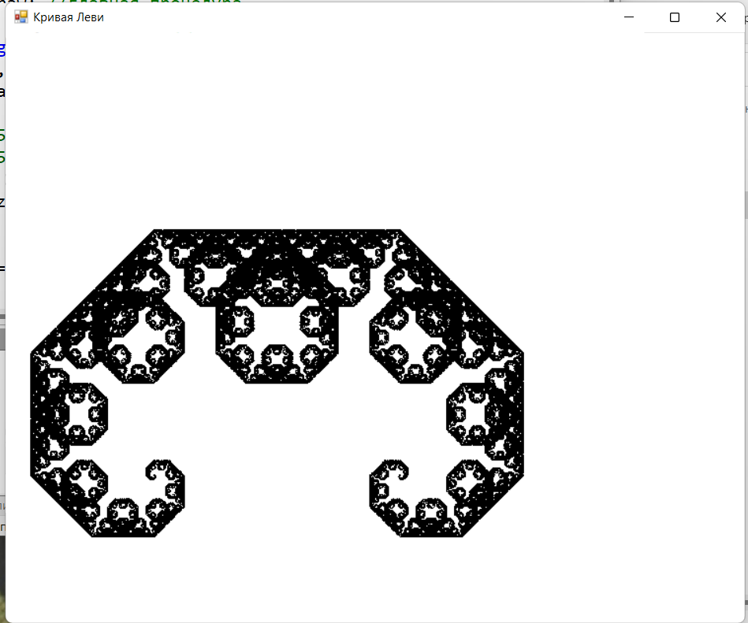

Рисунок 4 – Результат выполнения работы

1. Вывод

В ходе выполнения домашней контрольной работы №7 были изучены синтаксис построения функций и процедур, возможности модуля GraphABC, способы передачи данных в подпрограммы, а также получены навыки организации минимального пользовательского интерфейса в языке PascalABS.NET. При выполнении работы возникли небольшие проблемы, связанные с визуализацией фракталов. Решением этой проблемы стала практическая работа по МДК 05.02 Разработка кода информационных систем, на которой объясняли все методы решения и рекурсивные вычисления. При разработке была выполнена задачи изменения глубины прорисовки и перемещения полученной фигуры (Кривая Леви). Построение множества ломанных, образующих фрактал при запуске программы выполняется плавно, чтобы прорисовка была правильна проработана, до каждой мелочи.

Таким образом, домашняя контрольная работа №7 была выполнена мной в полном объеме.